Федеральное Агентство Образования
Уфимский Государственный Авиационный Технический Университет

Кафедра ТС

Лабораторная работа №3
по курсу «Вычислительная техника и информационные технологии»
Тема: «Организация жесткого диска и мультизагрузчик SyMon»

Выполнили ст-ты гр. СПР-309
Горшенин И.И.
Юсупова И.Т.
Мансуров Б.Р
Проверил: Султанов Р.Р.

Уфа 2007
Лабораторная работа № 3
Организация жесткого диска и мультизагрузчик SyMon
Задание
1. Установить SyMon.
2. Создать разделы.

1.Мультизагрузчик SyMon

Мультизагрузчик SyMon предоставляет Вам широкий спектр возможностей, большинство из которых доступно еще до загрузки любой из операционных систем, в отличие от большинства других мультизагрузчиков.

2.Создание разделов

Создание на жестком диске разделов требуется для установки на один физический жесткий диск нескольких разных операционных систем. Разделы будем создавать с помощью программы PartitionMagic, которая в отличие от программы fdisk может создавать не только FAT разделы, но и другие. По заданию необходимо создать 6 разделов для двух операционных систем Linux и Windows.

После создания разделов получим:

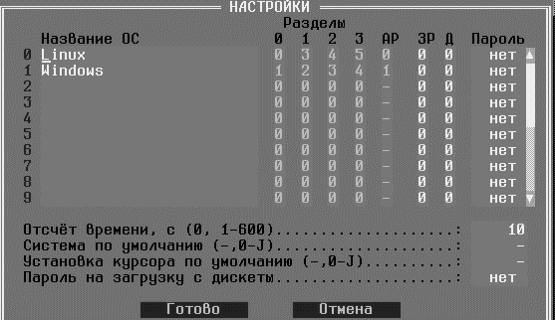
По таблице мы видим, что для ОС Linux SyMon определил разделы 0,3,4,5, а для ОС Windows разделы 1,2,3,4. Столбец АР означает активный раздел, то есть система Linux имеет «приоритетное» расположение и будет загружаться по умолчанию.

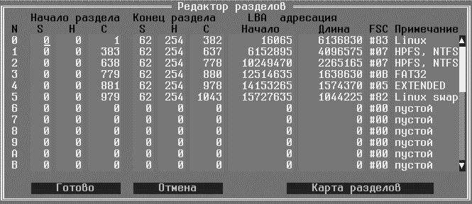

№ | Начало | Конец | Тип таблицы раздела | Под какую ОС
0 | 1 | 382 | Linux | Linux
1 | 383 | 637 | NTFS | Windows
2 | 638 | 778 | NTFS | Windows
3 | 779 | 880 | FAT32 | Обе
4 | 881 | 978 | Extended | Обе
5 | 979 | 1043 | Linux Swap | Linux
По данной таблице видно, что SyMon определяет принадлежность раздел к какой-либо ОС по типу раздела.

Вывод. В ходе данной лабораторной работы мы создали на виртуальном диске несколько разделов (с помощью PartitionMagic) и подготовили его для установки на нескольких ОС с использованием программы SyMon

